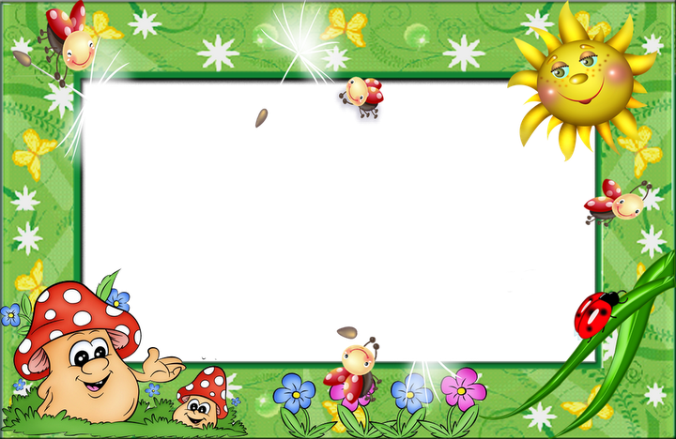

Место и условия проведения
- Проведение игр на релаксацию с тревожными детьми предполагает организацию соответствующих условий. Необходима маленькая комната для индивидуальной работы или большая комната для групповой работы. Обязательно затемняющие шторы. Спокойный цвет стен – синий, зеленый. Яркие места – блестящий шар, яркое изображение на стене, аквариум. Ковровое покрытие пола. Не должно быть холодно. Освещение рабочее и подсветка – торшер или бра, лучше желтого цвета.
- Используется магнитофон, музыкальные записи спокойного, ровного характера.

Порхание бабочки
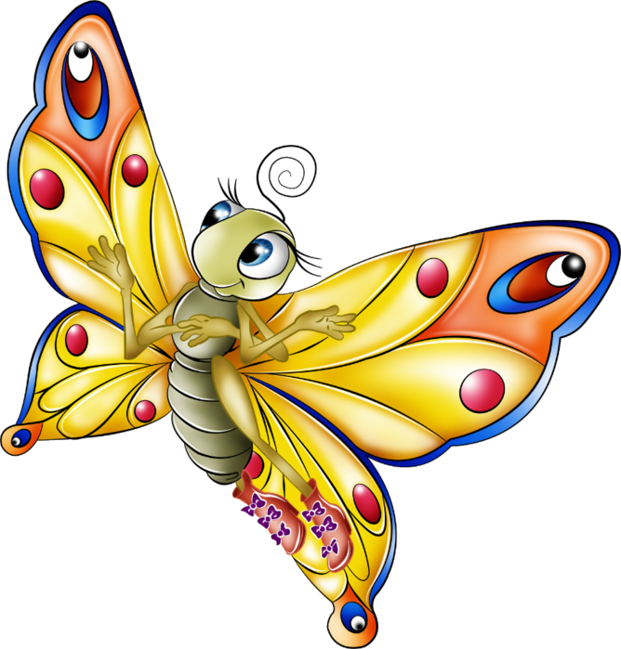
“Закройте глаза и слушайте мой голос. Дышите легко и спокойно. Представьте себе, что вы находитесь на лугу в прекрасный летний день. Прямо перед собой вы видите великолепную бабочку, порхающую с цветка на цветок. Проследите за движениями ее крыльев. Движения ее крыльев легки и грациозны. Теперь пусть каждый вообразит, что он – бабочка, что у него красивые и большие крылья. Почувствуйте, как ваши крылья медленно и плавно движутся вверх и вниз. Наслаждайтесь ощущением медленного и плавного парения в воздухе. А теперь взгляните на пестрый луг, над которым вы летите. Посмотрите, сколько на нем ярких цветов. Найдите глазами самый красивый цветок и постепенно начинайте приближаться к нему. Теперь вы чувствуете аромат своего цветка. Медленно и плавно вы садитесь на мягкую пахучую середину цветка. Вдохните еще раз его аромат… и откройте глаза. Расскажите о своих ощущениях”.

Цветок
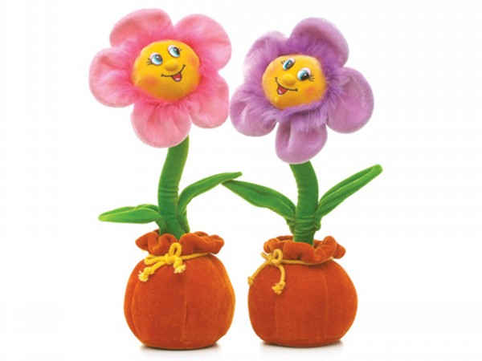
“Сядьте на корточки, опустите голову и руки. Представьте, что вы семечки, из которых вырастут прекрасные цветы. Вот теплый луч солнца достиг земли и согрел в ней семечко. Из семечка проклюнулся росток. Из ростка вырос прекрасный цветок. Встаньте, поднимите и разведите руки в стороны. Нежится цветок на солнышке. Подставляет теплу и свету каждый лепесток, поворачивая головку вслед за солнцем. Приподнимите подбородок, представьте , что вы смотрите на солнышко из-под опущенных век, улыбнитесь, медленно поворачивайте голову вправо-влево. А теперь расскажите, что вы почувствовали, когда были цветком”.

Необычная радуга
- “Лягте удобно, расслабьтесь, дышите ровно и глубоко. Закройте глаза. Представьте, что перед вашими глазами необычная радуга.
- Первый цвет – голубой. Голубой может быть мягким и успокаивающим, как струящаяся вода. Голубой приятно ласкает глаз в жару. он освежает тебя, как купание в озере. Ощутите эту свежесть.
- Следующий – желтый цвет. Желтый приносит нам радость, он согревает нас, как солнышко, он напоминает нам нежного пушистого цыпленка, и мы улыбаемся. Если нам грустно и одиноко, он поднимает настроение.
- Зеленый – цвет мягкой лужайки, листьев и теплого лета. если нам не по себе, и мы чувствуем себя не уверенно, зеленый цвет поможет почувствовать себя лучше.
- Откройте глаза. Что вы чувствовали и ощущали, когда представляли себе, что смотрите на голубой, желтый и зеленый цвет? Возьмите с собой эти ощущения на весь день”.

Полет высоко в небо
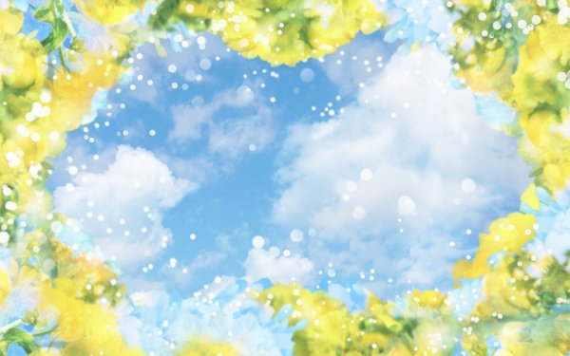
“Лягте в удобное положение. Закройте глаза и слушайте мой голос. Дышите медленно и легко. Представьте, что вы находитесь на ароматном летнем лугу. Над вами теплое летнее солнце и высокое голубое небо. Вы чувствуете себя абсолютно спокойными и счастливыми. Высоко в небе вы видите птицу, парящую воздухе. Это большой орел с гладкими и блестящими перьями. Птица свободно парит в небе, крылья ее распростерты в стороны. Время от времени она медленно взмахивает крыльями. Вы слышите звук крыльев, энергично рассекающих воздух. Теперь пусть каждый из вас вообразит, что он – птица. Представьте, что это вы медленно парите, плывете в воздухе и ваши крылья распростерты в стороны, ваши крылья рассекают воздух. Наслаждайтесь свободой и прекрасными ощущением парения в воздухе. А теперь, медленно взмахивая крыльями, приближайтесь к земле. Вот вы уже на земле. Откройте глаза. Вы чувствуете себя хорошо отдохнувшими, у вас бодрое настроение и прекрасное ощущение полета, которое сохранится на весь день”.

Отдых на море
“Лягте в удобном положении. закройте глаза и слушайте мой голос. Представьте себе, что вы находитесь в прекрасном месте на берегу моря. Чудесный летний день. Небо голубое, солнце теплое. Вы чувствуете себя абсолютно спокойными и счастливыми. Мягкие волны докатываются до ваших ног, и вы ощущаете приятную свежесть морской воды. Появляется ощущение обдувающего все тело легкого и свежего ветерка. Воздух чист и прозрачен. Приятное ощущение свежести и бодрости охватывает лицо, шею, плечи, спину, живот, руки и ноги. Вы чувствуете, как тело становится легким, сильным и послушным. Дышится легко и свободно. Настроение становится бодрым и жизнерадостным, хочется вставать и двигаться.
Открываем глаза. Мы полны сил и энергии. Постарайтесь сохранить эти ощущения на весь день”.
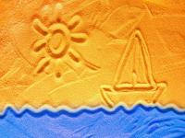

Тихое озеро
“Лягте на ковер, закройте глаза и слушайте меня. Представьте себе чудесное солнечное утро. Вы находитесь возле тихого, прекрасного озера. Слышно лишь ваше дыхание и плеск воды. Солнце ярко светит, и это заставляет вас чувствовать себя все лучше и лучше. Вы чувствуете, как солнечные лучи согревают вас. Вы слышите щебет птиц и стрекотание кузнечика. Вы абсолютно спокойны. солнце светит, воздух чист и прозрачен. Вы ощущаете всем телом тепло солнца. Вы спокойны и неподвижны, как это тихое утро. Вы чувствуете себя спокойными счастливыми, вам лень шевелиться. Каждая клеточка вашего тела наслаждается покоем и солнечным теплом. Вы отдыхаете…
А теперь открываем глаза. Мы снова в детском саду, мы хорошо отдохнули, у нас бодрое настроение, и приятные ощущения не покинут нас в течение всего дня”.
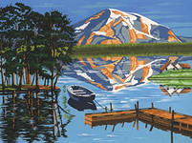

Дождь в лесу
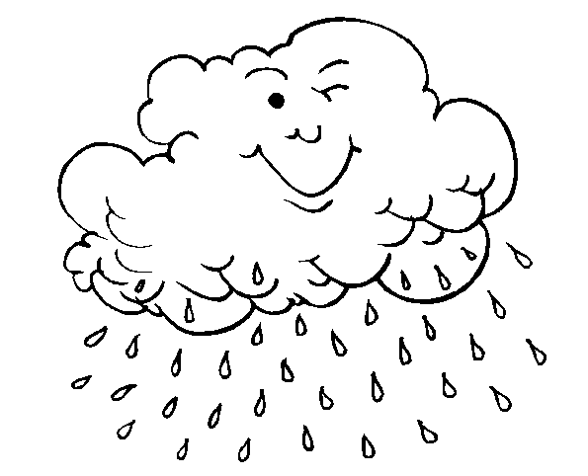
“В лесу светит солнышко, и все деревья потянули к нему свои веточки. Тянутся высоко-высоко, чтобы каждый листочек согрелся. Но подул сильный ветер и стал раскачивать деревья в разные стороны. Но крепко держатся корнями деревья, устойчиво стоят и только раскачиваются. Ветер принес дождевые тучи, и деревья почувствовали первые нежные капли дождя (дети легкими движениями касаются спины рядом стоящего товарища). Деревья стали жалеть друг друга, защищать от сильных ударов дождя своими ветвями. Но вот появилось солнышко. Деревья почувствовали внутри себя свежесть, бодрость и радость жизни”.

Подснежник
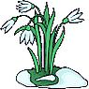
“В лесу под сугробом спрятался нежный цветок. Он крепко сложил свои лепестки, чтобы не погибнуть от холода. Солнышко стало пригревать сильнее. Лучики солнца постепенно пробуждают цветок. Он медленно растет, пробираясь сквозь снежный сугроб. Кругом лежит снег. Ласковое солнышко так далеко, а цветочку очень хочется почувствовать тепло. Но вот подснежник вырос, окреп. Лепестки стали раскрываться, наслаждаясь весенним теплом. Цветок радуется, гордится своей красотой. Но подул ветер, и стал подснежник раскачиваться в разные стороны. Цветочек склонялся все ниже и ниже. И совсем лег на проталину. Побежали ручьи. Вода подхватила и понесла подснежник в длительное сказочное путешествие. Он плывет и удивляется чудесным весенним превращениям. Наконец он приплыл в сказочную страну”.

Водопад
“Сядьте поудобнее и закройте глаза. 2-3 раза глубоко вдохните и выдохните. Представьте себе, что вы стоите возле водопада. Но это не совсем обычный водопад. Вместо воды в нем падает вниз мягкий белый свет. Теперь представьте себя под этим водопадом и почувствуйте, как этот прекрасный белый свет струится по вашей голове. Вы чувствуете, как расслабляется ваш лоб, затем рот, как расслабляются мышцы шеи... Белый свет течет по вашим плечам, затылку и помогает им стать мягкими и расслабленными. Белый свет стекает с вашей спины, и вы замечаете, как и в спине исчезает напряжение, и она тоже становится мягкой и расслабленной. А свет течет по вашей груди, по животу. Вы чувствуете, как они расслабляются и вы сами собой, без всякого усилия, можете глубже вдыхать и выдыхать. Это позволяет вам ощущать себя очень расслабленно и приятно. Пусть свет течет также по вашим рукам, по ладоням, по пальцам. Вы замечаете, как руки и ладони становятся все мягче и расслабленнее. Свет течет и по ногам, спускается к вашим ступням. Вы чувствуете, что и они расслабляются и становятся мягкими. Этот удивительный водопад из белого света обтекает все ваше тело. Вы чувствуете себя совершенно спокойно и безмятежно, и с каждым вдохом и выдохом вы все глубже расслабляетесь и наполняетесь свежими силами... (30 секунд). Теперь поблагодарите этот водопад света за то, что он вас так чудесно расслабил... Немного потянитесь, выпрямитесь и откройте глаза”.

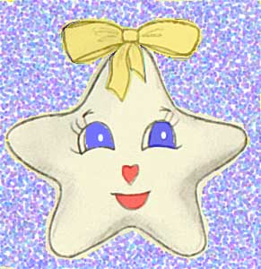

Достань звезду
Представь себе, что ты стоишь на поляне. Над тобой - темное ночное небо, все усыпанное звездами. Они светят так ярко, что кажутся совсем близко. Поляна залита мягким, нежно-голубым светом. Люди говорят, что, когда звезда падает, нужно загадать желание, и оно обязательно сбудется. Еще говорят, что звезду нельзя достать. Но может быть, они просто не пробовали? Найди на небе мысленным взглядом самую яркую звезду. О какой твоей мечте она напоминает? Хорошенько представь себе, чего бы ты хотел. А теперь открой глаза, глубоко вдохни, затаи дыхание и постарайся дотянуться до звезды. Это не просто: тянись изо всех сил, напряги руки, встань на носочки. Так, еще немного, ты уже почти достал ее. Есть! Ура! Выдохни и расслабься, твое счастье в твоих руках! Положи свою звезду перед собой в красивую корзинку. Порадуйся, глядя на нее. Ты сделал что-то очень важное. Теперь можно немного отдохнуть. Закрой глаза. Снова мысленно посмотри на небо. Есть ли там еще звезды, напоминающие тебе о других заветных мечтах? Если есть, то внимательно присмотрись к выбранному светилу. А теперь открой глаза, вдохни и тянись к своей новой цели!”

Марионетка

«Представьте, что вы превратились в кукол, которые выполняют те движения, которые нужны кукловодам – так называют актеров кукольного театра. Встаньте прямо и замрите в позе куклы. Ваше тело стало твердым, как у Буратино. Напрягите плечи, руки, пальцы. Представьте, что они деревянные. Напрягите ноги и колени, пройдитесь так. Ваше тело словно деревянное. Напрягите лицо и шею. Наморщите лоб, сожмите челюсти. А теперь скажите себе: «Расслабься и размякни». Мышцы расслабляются. Напряжение уходит. Можно помассировать одной рукой другую, затем кончиками пальцев погладить лицо»

Чаша доброты

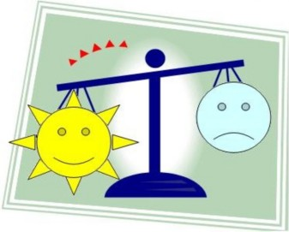
Чаша – это не чашка. Чаша похожа на большую, широкую вазу. Она узорная, яркая. Вот, например …(показывает рисунок чаши). А теперь сядьте удобно, прикройте глаза, дышите спокойно, ровно, глубоко. Расслабьтесь. Представьте себе белый экран. Вообразите, что видите на нем прекрасную чашу. Раскрасьте ее так, как вам хочется. Какая замечательная получилась чаша. Представьте, что она наполнена самым вкусным в мире напитком. А теперь представьте рядом с этой чашей другую, чужую. Она пустая. Отлейте в нее из своей чаши. Рядом еще пустая, и еще… Отливайте из своей чаши в пустые, всем-всем. А теперь посмотрите снова в сою чашу. Она снова полна до краев. Почему так? Ваша чаша – особенная, волшебная… Мы можем отливать из не, а она всегда будет полная. Эта чаша – твоя! Она наполнена твоей добротой. На счет 3 откройте глаза. Раз, два, три. Спокойно и уверенно скажите: «Это я! У меня есть такая!

Дождик
- Цель: релаксация, развитие эмпатии.
- Дети становятся в круг, друг за другом, - они «превращаются» в деревья в лесу. Взрослый читает текст, дети выполняют действия.
- В лесу светило солнышко, и все деревья протянули к нему свои веточки. Высоко-высоко тянутся, чтобы каждый листочек согрелся
- (дети поднимаются на носки, высоко поднимают руки, перебирая пальцами).
- Но подул сильный ветер и стал раскачивать деревья в разные стороны. Но крепко держаться корнями деревья, устойчиво стоят и только раскачиваются.
- (дети раскачиваются в стороны, напрягая мышцу ног)
- Ветер принес дождевые тучи и деревья почувствовали первые нежные капли дождя.
- (дети легкими движениями пальцев касаются спины стоящего впереди ребенка)
- Дождик стучит все сильнее и сильнее.
- (дети усиливают движения пальцами)
- Деревья стали жалеть друг друга, защищать от сильных ударов дождя своими ветвями.
- (дети проводят ладошками по спинам товарищей)
- Но вот вновь появилось солнышко. Деревья обрадовались, стряхнули с листьев лишние капли дождя, оставили только необходимую влагу. Деревья почувствовали внутри себя свежесть, бодрость и радость жизни.

Превратись в пластилинчик
- Цель: релаксация, снятие мышечного напряжения.
Ведущий выбирает одного из детей, предлагает ему представить, что он кусочек пластилина и из него можно что-либо влепить. Но сначала пластилинчик нужно размять. Ведущий разминает, растирает ребенка-пластилинчика и «лепит» из него какое-либо животное. Остальные дети угадывают, какое это животное

